云南大学数学与与统计学院
上机实践报告

课程名称：数据结构与算法实验 | 年级：2013 | 上机实践成绩：
指导教师：陆正福 | 姓名：金洋、王涵
上机实践名称：分治法设计模式实验 | 学号： | 上机实践日期： 7.1
上机实践编号：No.13 | 组号：4 | 上机实践时间： 9:21

一、实验目的
1.熟悉与分治法设计模式等有关的概念和思路。
2.熟悉主讲教材11.1（合并排序） 、11.2 （快速排序）的内容。

二、实验内容
1. 合并排序有关的算法设计。
2. 快速排序有关的算法设计。

三、实验平台
个人计算机; Oracle/Sun Java 7 SE或EE 或后续版本

四、实验记录与实验结果分析
（注意记录实验中遇到的问题。实验报告的评分依据之一是实验记录的细致程度、实验过程的真实性、实验结果的解释和分析。如果涉及实验结果截屏，应选择白底黑字。）
- 合并排序
MergeSort.java
/**
*
* @author 金 洋
*
*/
public class MergeSort {
protected int[] a;
/**
*
* @param start
* 待合并序列起点
* @param end
* 待合并序列终点
*/

public MergeSort(int n){
a=new int[n];
}
public void sort(int start,int end){
int mid;
if (start!=end){
mid=(start+end)/2;
sort(start,mid);
sort(mid+1,end);
merge(start,mid+1,end);
}
}

/**
*
* @param start1
* 第一个待合并序列的起点
*
* @param start2
* 第二个待合并序列的起点
*
* @param end
* 待合并序列终点
*
*/
public void merge(int start1,int start2,int end){

int tmp[]=new int[end-start1+1];//临时数组

int i,j,t;//i为第一个待合并序列的下标，j为第二个待合并序列的下标，t为合并后的序列下标
i=start1;j=start2;t=0;
//两个序列都未排完
while (i<start2 && j<=end){
if (a[i]<=a[j]) {
tmp[t]=a[i];
t++;
i++;
}
else {
tmp[t]=a[j];
t++;
j++;
}
}

//第一个序列未排完
while (i<start2){
tmp[t]=a[i];
t++;
i++;
}

//第二个序列未排完
while (j<=end){
tmp[t]=a[j];
t++;
j++;
}

//将临时数组的内容复制到a中
//对于方法 arraycopy可以用来实现数组之间的复制：void arraycopy(Object src, int srcPos, Object dest, int destPos, int length) src:源数组； srcPos:源数组要复制的起始位置； dest:目的数组； destPos:目的数组放置的起始位置； length:复制的长度
System.arraycopy(tmp,0,a,start1,tmp.length);

}

}

测试
TestMergeSort.java

import java.util.Arrays;
import java.util.Scanner;
public class TestMergeSort {

public static void main(String[] args) {

int n;
Scanner input=new Scanner(System.in);
System.out.println("请输入待排序列长度");
n=input.nextInt();
MergeSort MS=new MergeSort(n);
System.out.println("请输入待排序列");

for (int i=0;i<n;i++){
MS.a[i]=input.nextInt();
}
MS.sort(0, n-1);

System.out.print("排序完序列（升序）：");
System.out.println(Arrays.toString(MS.a));

}

}

输出结果：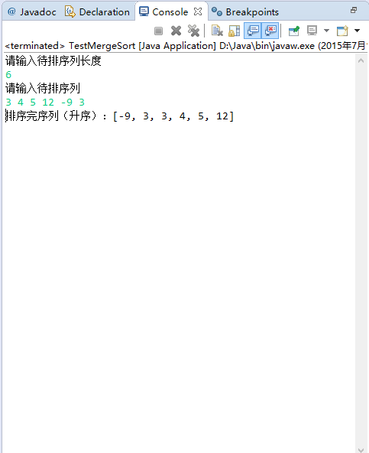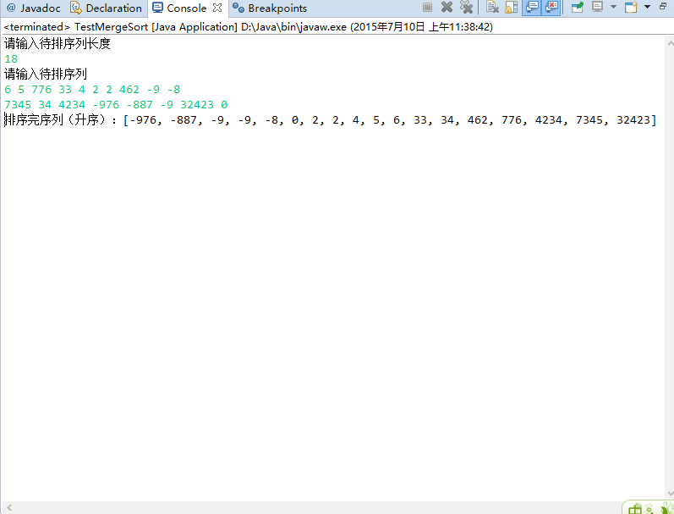

- 快速排序
QuickSort.java

import java.util.Random;
/**
*
* @author 金 洋
*
*/
public class QuickSort {
protected int[] a;
protected Random rand;//用于生成随机数

public QuickSort(int n){
a=new int[n];
rand=new Random();
}

/**
*
* @param left:待排序列起始下标
* @param right:待排序列结束下标
*/
public void qs(int left,int right){
int i,j,k,pivot;//i为左侧下标，j为右侧序列下标，pivot为基准点，k为基准点下标
int tmp;
k=rand.nextInt(right-left)+left;
pivot=a[k];//随机基准点
i=left;j=right;
//方法为从左右两侧分别找，pivot为基准点，将小于基准点的元素置于pivot左侧，大的置于pivot右侧
do{
while (a[i]<pivot) i++;//从左开始寻找大于基准点的数
while (a[j]>pivot) j--;//从左开始寻找大于基准点的数
if (i<=j){
tmp=a[j];a[j]=a[i];a[i]=tmp;
i++;
j--;
}

} while (i<=j);

if (left<j) qs(left,j);
if (i<right) qs(i,right);
}

}

TestQuickSort.java

import java.util.Arrays;
import java.util.Scanner;
public class TestQuickSort {

public static void main(String[] args) {

int n;
Scanner input=new Scanner(System.in);
System.out.println("请输入待排序列长度");
n=input.nextInt();
QuickSort QS=new QuickSort(n);
System.out.println("请输入待排序列");

for (int i=0;i<n;i++){
QS.a[i]=input.nextInt();
}
QS.qs(0, n-1);

System.out.print("排序完序列（升序）：");
System.out.println(Arrays.toString(QS.a));

}

}

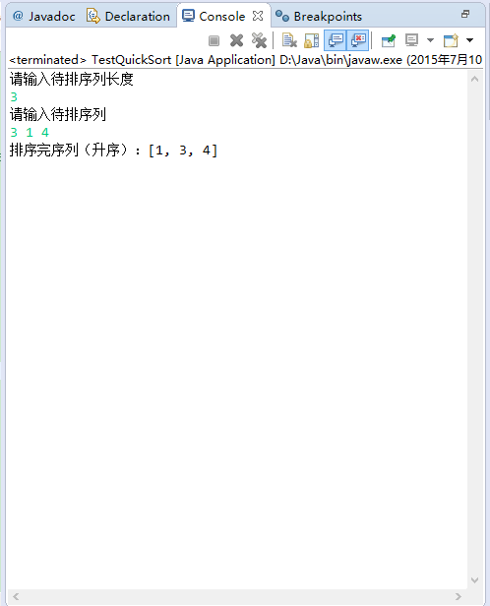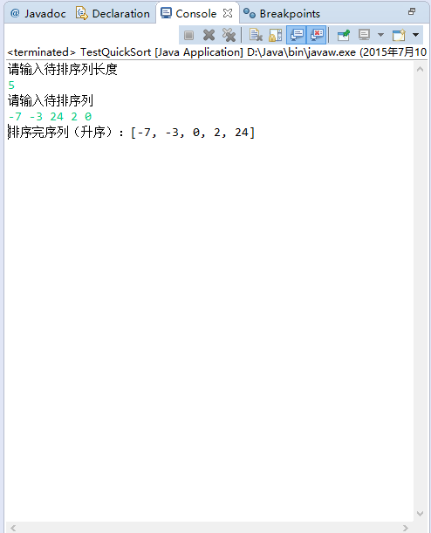
五、实验体会
（请认真填写自己的真实体会）
- 快速排序中，基准点的选择每次随机选择，可以保证平均时间复杂度为O(nlogn）；
- 用于生成[left，right] 间的随机数，可以用Random类， k=rand.nextInt(right-left)+left;
- 快速排序和归并排序都使用了分治的思想
快速排序是找出一个元素（理论上可以随便找一个）作为基准(pivot),然后对数组进行分区操作,使基准左边元素的值都不大于基准值,基准右边的元素值 都不小于基准值，如此作为基准的元素调整到排序后的正确位置。递归快速排序，将其他n-1个元素也调整到排序后的正确位置。最后每个元素都是在排序后的正 确位置，排序完成。所以快速排序算法的核心算法是分区操作，即如何调整基准的位置以及调整返回基准的最终位置以便分治递归。

归并排序是利用递归和分而治之的技术将数据序列划分成为越来越小的半子表，再对半子表排序，最后再用递归步骤将排好序的半子表合并成为越来越大的有序序列，归并排序包括两个步骤，分别为：
1）划分子表
2）合并半子表

六、参考文献
1. 主讲课英文教材 Goodrich, Tamassia: Data Structures and Algorithms in Java, 5th Edition International Student Version chapter 11
2. 实验教材：汪萍，陆正福等编著 数据结构与算法的问题与实验 第4章
3.（如有其它参考文献，请列出）

